串口驱动分析
（国嵌）
1．发送和接收
发送：循环buffer →发送fifo→发送移位寄存器
接收：接收移位寄存器→接收fifo →Flip_buf

发送的过程是：把数据写到发送fifo中，fifo把收到的数据传给发送移位寄存器(自动的,非driver控制)，然后每个时钟脉冲往串口线上写一bit数据。
接收的过程是：接收移位寄存器收到数据，发送给接收fifo，接收fifo事先设置好了触发门限,当里面的数据量超过门限时就会触发一个中断,调用驱动中的中断处理函数,把数据写到flip_buf中。

2．寄存器

UART Line Control Register：
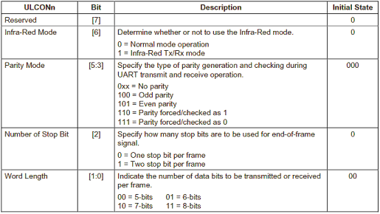

Word Length ：数据位长度
Number of Stop Bit ：停止位数
Parity Mode ：奇偶校验位类型
Infra-Red Mode ：UART/红外模式选择（当以UART模式工作时，需设为“0”）

UART Control Register
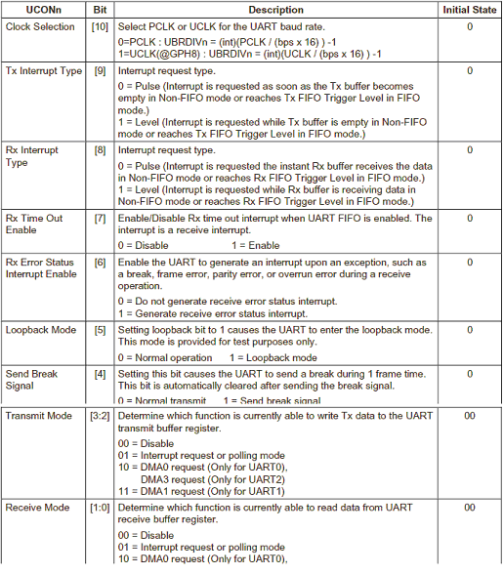
Receive Mode：选择接收模式。如果是采用DMA模式的话，还需要指定说使用的DMA信道。
Transmit Mode ：同上。
Send Break Signal ：选择是否在传1帧资料中途发送Break信号。
Loopback Mode ：选择是否将UART置于Loopback测试模式。
Rx Error Status Interrupt Enable ：选择是否使能当发生接收异常时，是否产生接收错误中断。
Rx Time Out Enable ：是否使能接收超时中断。
Rx Interrupt Type ：选择接收中断类型。
选择0：Pulse（脉冲式/边沿式中断。非FIFO模式时，一旦接收缓冲区中有数据，即产生一个中断；为FIFO模式时，一旦当FIFO中的资料达到一定的触发水平后，即产生一个中断）
选择1：Level（电平模式中断。非FIFO模式时，只要接收缓冲区中有数据，即产生中断；为FIFO模式时，只有FIFO中的资料达到触发水平后，即产生中断）
Tx Interrupt Type ：类同于Rx Interrupt Type

UART FIFO Conrtol Register

FIFO Enable ：FIFO使能选择。
Rx FIFO Reset ：选择当复位接收FIFO时是否自动清除FIFO中的内容。
Tx FIFO Reset ：选择当复位发送FIFO时是否自动清除FIFO中的内容。
Rx FIFO Trigger Level ：选择接收FIFO的触发水平。
Tx FIFO Trigger Level ：选择发送FIFO的触发水平。

UART TX/RX Status Register
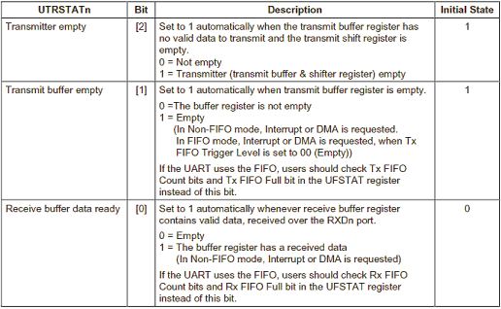

Receive buffer data ready :当接收缓冲寄存器从UART接收端口接收到有效资料时将自动置“1”。反之为“0则表示缓冲器中没有资料。
Transmit buffer empty ：当发送缓冲寄存器中为空，自动置“1”；反之表明缓冲器中正有资料等待发送。
Transmitter empty ：当发送缓冲器中已经没有有效资料时，自动置“1”；反之表明尚有资料未发送。

UART FIFO Status Register
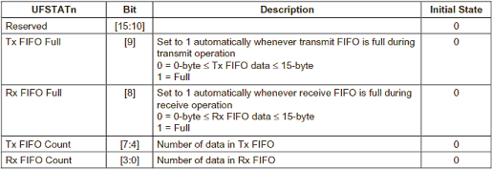

Rx FIFO Count :接收FIFO中当前存放的字节数。
Tx FIFO Count :发送FIFO中当前存放的字节数。
Rx FIFO Full :为“1“表明接收FIFO已满。
Tx FIFO Full :为“1“表明发送FIFO已满。

3．函数介绍
模块初始化函数：
static int __init s3c2410uart_init(void)
{
return uart_register_driver(&s3c2410_reg);
}
使用uart_register_driver注册串口驱动。

static struct uart_driver s3c2410_reg = {
owner: THIS_MODULE,
normal_major: SERIAL_S3C2410_MAJOR,
normal_name: "ttyS%d",
callout_name: "cua%d",
normal_driver: &normal,
callout_major: CALLOUT_S3C2410_MAJOR,
callout_driver: &callout,
table: s3c2410_table,
termios: s3c2410_termios,
termios_locked: s3c2410_termios_locked,
minor: MINOR_START,
nr: UART_NR,
port: s3c2410_ports,
cons: S3C2410_CONSOLE,
};

static struct uart_port s3c2410_ports[UART_NR] = {
{
iobase: (unsigned long)(UART0_CTL_BASE),
iotype: SERIAL_IO_PORT,
irq: IRQ_RXD0,
uartclk: 130252800,
fifosize: 16,
ops: &s3c2410_pops,
type: PORT_S3C2410,
flags: ASYNC_BOOT_AUTOCONF,
},
。。。。。。 。。。。。。。 。。。。。。。
};

static struct uart_ops s3c2410_pops = {
tx_empty: s3c2410uart_tx_empty,
set_mctrl: s3c2410uart_set_mctrl,
get_mctrl: s3c2410uart_get_mctrl,
stop_tx: s3c2410uart_stop_tx,
start_tx: s3c2410uart_start_tx,
stop_rx: s3c2410uart_stop_rx,
enable_ms: s3c2410uart_enable_ms,
break_ctl: s3c2410uart_break_ctl,
startup: s3c2410uart_startup,
shutdown: s3c2410uart_shutdown,
change_speed: s3c2410uart_change_speed,
type: s3c2410uart_type,
config_port: s3c2410uart_config_port,
release_port: s3c2410uart_release_port,
request_port: s3c2410uart_request_port,
};
3.1 阻止发送函数uart_stop_tx
static void s3c2410uart_stop_tx(struct uart_port *port, u_int from_tty)
{
disable_irq(TX_IRQ(port));
}
停止发送的功能,其内部的函数disable_irq是停止中断的功能 ,发送数据是通过中断来完成的,关闭中断也就关闭了发送。

3.2 发送使能函数uart_start_tx
static void s3c2410uart_start_tx(struct uart_port *port, u_int nonempty,
u_int from_tty)
{
enable_irq(TX_IRQ(port));
}
与上面的过程类似,就是一个相反的过程

3.3 阻止接收函数uart_stop_rx
static void s3c2410uart_stop_rx(struct uart_port *port)
{
disable_irq(RX_IRQ(port));
}

3.4 发送缓冲空判断函数uart_tx_empty
static u_int s3c2410uart_tx_empty(struct uart_port *port)
{
return (UART_UTRSTAT(port) & UTRSTAT_TR_EMP ? 0 : TIOCSER_TEMT);
}

如果发送缓冲为空则返回0，否则返回1。

3.5 获取控制信息函数uart_get_mctrl
static u_int s3c2410uart_get_mctrl(struct uart_port *port)
{
return (TIOCM_CTS | TIOCM_DSR | TIOCM_CAR);
}
获得控制信息, TIOCM_CTS ,TIOCM_DSR 和TIOCM_CAR,这几个宏代表串口的控制信息, 分别是clear to send,data set ready和data carrier detect(详见Serial Programming Guide for POSIX Operating Systems)

3.6 接收中断函数uart_rx_interrupt
static void s3c2410uart_rx_interrupt(int irq, void *dev_id, struct pt_regs *regs)
{
struct uart_info *info = dev_id;
struct tty_struct *tty = info->tty;
unsigned int status, ch, max_count = 256;
struct uart_port *port = info->port;

status = UART_UTRSTAT(port);
while ((status & UTRSTAT_RX_RDY) && max_count--)
{
if (tty->flip.count >= TTY_FLIPBUF_SIZE)
{
tty->flip.tqueue.routine((void *) tty);

if (tty->flip.count >= TTY_FLIPBUF_SIZE) {
printk(KERN_WARNING "TTY_DONT_FLIP set\n");
return;
}
}
ch = UART_URXH(port);
*tty->flip.char_buf_ptr = ch;
*tty->flip.flag_buf_ptr = TTY_NORMAL;
port->icount.rx++;
tty->flip.flag_buf_ptr++;
tty->flip.char_buf_ptr++;
tty->flip.count++;

status = UART_UTRSTAT(port);
}
tty_flip_buffer_push(tty);
return;
}

功能:主要是是while大循环,首先看循环判断条件status & UTRSTAT_RX_RDY,前面有status = UART_UTRSTAT(port),查2410的datasheet, status & UTRSTAT_RX_RDY这个位是判断接收buffer内是否还有有效数据?按道理一次中断只是把接收的fifobuffer中的数据放到flipbuffer中去,接收的fifo的中断门限是4-12字节,进行一次接收往往要中断好多次，这样中断开销比较大,所以在while的循环条件中判断一下是否还有接收的有效数据,如果有,就继续在中断程序中继续接收,当然,永远都在接收中断中(如果一直有数据要接收)也不合适,所以while循环还有计数,最多循环256次。
在循环中,首先是要判断一下接收数据用的flip-buffer是不是已经满了, if (tty->flip.count >= TTY_FLIPBUF_SIZE)如果满了,就要跳到另一个buffer上去, tty->flip.tqueue.routine((void *) tty)是用来实现跳到另一个buffer上的功能,然后把收到的数据写到flip-buffer中,相应的状态,统计数据都要改,接着再来while 循环,循环结束后就要调用tty_flip_buffer_push(tty)来让用户把存在缓冲里的数据取走,接收一次都要把缓存清空。

3.7 发送中断函数uart_tx_interrupt
static void s3c2410uart_tx_interrupt(int irq, void *dev_id,
struct pt_regs *reg) {
struct uart_info *info = dev_id;
struct uart_port *port = info->port;
int count;

if (port->x_char) {
UART_UTXH(port) = port->x_char;
port->icount.tx++;
port->x_char = 0;
return;
}

if (info->xmit.head == info->xmit.tail
|| info->tty->stopped || info->tty->hw_stopped) {
s3c2410uart_stop_tx(info->port, 0);
return;
}
count = port->fifosize >> 1;

do {
UART_UTXH(port) = info->xmit.buf[info->xmit.tail];
info->xmit.tail = (info->xmit.tail + 1) & (UART_XMIT_SIZE - 1);
port->icount.tx++;
if (info->xmit.head == info->xmit.tail)
break;
} while (--count > 0);
if (CIRC_CNT(info->xmit.head, info->xmit.tail,
UART_XMIT_SIZE) < WAKEUP_CHARS)
uart_event(info, EVT_WRITE_WAKEUP);
if (info->xmit.head == info->xmit.tail)
s3c2410uart_stop_tx(info->port, 0);
}

- (1) 首先查看port中的x_char是不是为0，不为0则把x_char发送出去。x_char是xon/xoff的意思，每发一个字节时在开始前先发xon信号，在结束时发xoff。
- (2) 如果x_char没有被设置，再看环形缓冲区是否为空，或者info->tty->stopped 和 info->tty->hw_stopped 两个位是不是为1，如果这些条件成立的话，就停止发送。Tty->stop指示tty设备是否停止，tty->hw_stop指示tty设备的硬件是否停止了，以上两个位都可以通过ttydriver来设定，否则的话说明有数据要发送。
- (3) 如果以上条件都通过了，就利用一个while循环正式发送数据了，从环形缓冲尾巴上取一个数赋给UART_UTXH(port)(发送FIFO), UART_UTXH(port) = info->xmit.buf[info->xmit.tail]，这条语句就是把数据送到发送FIFO中，然后计数++，循环一共进行fifosize/2次,也就是一次只能发送8 byte。
- (4)循环传送完一次后，再查看缓冲器里还剩余多少数据，如果少于WAKEUP_CHARS(256)的话，就执行uart_event(info, 0)，告诉TTY核心，可以接受更多数据了。这里可以看出,tty_driver和tty_core之间的层次，tty_driver可以知道缓冲空还是满，但是它没有权力让发送数据过来，它只能是通知tty_core，让它来处理。
- (5) 最后再察看一下环形寄存器,如果serial core 没有发送来更多的数据,就关闭发送。

3.8 出错中断函数uart_err_interrupt
static void s3c2410uart_err_interrupt(int irq, void *dev_id,
struct pt_regs *reg) {
struct uart_info *info = dev_id;
struct uart_port *port = info->port;

struct tty_struct *tty = info->tty;
unsigned char err = UART_UERSTAT(port) & UART_ERR_MASK;
unsigned int ch, flg;
ch = UART_URXH(port);
if (!(err & (UERSTAT_BRK | UERSTAT_FRAME |
UERSTAT_PARITY | UERSTAT_OVERRUN)))
return;
if (err & UERSTAT_BRK)
port->icount.brk++;
if (err & UERSTAT_FRAME)
port->icount.frame++;
if (err & UERSTAT_PARITY)
port->icount.parity++;
if (err & UERSTAT_OVERRUN)
port->icount.overrun++;
err &= port->read_status_mask;
if (err & UERSTAT_PARITY)
flg = TTY_PARITY;
else if (err & UERSTAT_FRAME)
flg = TTY_FRAME;
else
flg = TTY_NORMAL;
if (err & UERSTAT_OVERRUN) {
*tty->flip.char_buf_ptr = ch;
*tty->flip.flag_buf_ptr = flg;
tty->flip.flag_buf_ptr++;
tty->flip.char_buf_ptr++;
tty->flip.count++;
if (tty->flip.count < TTY_FLIPBUF_SIZE) {
ch = 0;
flg = TTY_OVERRUN;
}
}
*tty->flip.flag_buf_ptr++ = flg;
*tty->flip.char_buf_ptr++ = ch;
tty->flip.count++;
}
#endif

首先err = UART_UERSTAT(port) & UART_ERR_MASK确定了err的值，err的值是从是从UART Error Status Register读到的,该erstate只用了四位,所以用UART_ERR_MASK把高四位掩掉,然后测试低四位中哪个位被置1了,从而判断错误种类UERSTAT_BRK/FRAME/PARITY/OVERRUN 分别代表1000/0100/0010/0001 ,判断出错误种类再进行相应的中断计数,然后再根据不同的err给flg设上不同的值,有
#define TTY_NORMAL 0
#define TTY_BREAK 1
#define TTY_FRAME 2
#define TTY_PARITY 3
#define TTY_OVERRUN 4

3.9 初始化函数uart_startup
static int s3c2410uart_startup(struct uart_port *port, struct uart_info *info)
{
int ret, flags;
u_int ucon;
ret = request_irq(RX_IRQ(port), s3c2410uart_rx_interrupt, SA_INTERRUPT,
"serial_s3c2410_rx", info);
if (ret) goto rx_failed;
ret = request_irq(TX_IRQ(port), s3c2410uart_tx_interrupt, SA_INTERRUPT,
"serial_s3c2410_tx", info);
if (ret) goto tx_failed;
#ifdef CONFIG_USE_ERR_IRQ
ret = request_irq(ERR_IRQ(port), s3c2410uart_err_interrupt, SA_INTERRUPT,
"serial_s3c2410_err", info);
if (ret) goto err_failed;
#endif
ucon = (UCON_TX_INT_LVL | UCON_RX_INT_LVL |
UCON_TX_INT | UCON_RX_INT | UCON_RX_TIMEOUT);
#if defined(CONFIG_IRDA) || defined(CONFIG_IRDA_MODULE)
ULCON2 |= ULCON_IR | ULCON_PAR_NONE | ULCON_WL8 | ULCON_ONE_STOP;
#endif

save_flags(flags);
cli();
UART_UCON(port) = ucon;
sti();
restore_flags(flags);
return 0;
#ifdef CONFIG_USE_ERR_IRQ
err_failed:
free_irq(TX_IRQ(port), info);
#endif
tx_failed:
free_irq(RX_IRQ(port), info);
rx_failed:
return ret;
}
如果使用了函数open(ttyS0),那么最后调用的实现open功能的就是这个函数,它打开ttyS0。
1:利用request_irq()申请发送,接收,错误三个中断,如果失败,就要释放调已经申请的全部资源

2：设置UART Control Register

3.10 函数uart_change_speed
static void s3c2410uart_change_speed(struct uart_port *port, u_int cflag, u_int iflag, u_int quot)
{
u_int ulcon, ufcon;

int flags;
ufcon = UART_UFCON(port);
switch (cflag & CSIZE) {
case CS5: ulcon = ULCON_WL5; break;
case CS6: ulcon = ULCON_WL6; break;
case CS7: ulcon = ULCON_WL7; break;
default: ulcon = ULCON_WL8; break;
}
if (cflag & CSTOPB)
ulcon |= ULCON_STOP;
if (cflag & PARENB) {
if (!(cflag & PARODD))
ulcon |= ULCON_PAR_EVEN;
}
if (port->fifosize > 1)
ufcon |= UFCON_FIFO_EN;
port->read_status_mask = UERSTAT_OVERRUN;
if (iflag & INPCK)
port->read_status_mask |= UERSTAT_PARITY | UERSTAT_FRAME;
port->ignore_status_mask = 0;
if (iflag & IGNPAR)
port->ignore_status_mask |= UERSTAT_FRAME | UERSTAT_PARITY;
if (iflag & IGNBRK) {
if (iflag & IGNPAR)
port->ignore_status_mask |= UERSTAT_OVERRUN;
}
quot -= 1;
save_flags(flags);
cli();
UART_UFCON(port) = ufcon;
UART_ULCON(port) = (UART_ULCON(port) & ~(ULCON_PAR | ULCON_WL)) | ulcon;
UART_UBRDIV(port) = quot;
sti();
restore_flags(flags);

}
1:
UBRDIVn=(int)(CLK/(bps*16))-1
quot=(CLK / (baudrate x 16) ) (CLK为PCLK或UCLK,baudrate的单位是bps

(1):首先看一下cflag的cs位，同CS5/6/7比较,然后设置ulcon，接下来的几个if也是将ulcon根据cflag的设置进行一下设置，设置了停止位,校验位。
(2):如果port中设置了fifosize,就把UFCON(物理地址0x50000008)的第0位设为1。

4．控制台
4.1 注册控制台
void __init s3c2410_console_init(void)
{
register_console(&s3c2410_cons);
}

static struct console s3c2410_cons = {
name: "ttyS",
write: s3c2410_console_write,
device: s3c2410_console_device,
wait_key: s3c2410_console_wait_key,
setup: s3c2410_console_setup,
flags: CON_PRINTBUFFER,
index: -1,
};
4.2 函数console_write
static void s3c2410_console_write(struct console *co, const char *s, u_int count)
{
int i;
struct uart_port *port = s3c2410_ports + co->index;
for (i = 0; i < count; i++) {
while (!(UART_UTRSTAT(port) & UTRSTAT_TX_EMP));
UART_UTXH(port) = s[i];
if (s[i] == '\n') {
while (!(UART_UTRSTAT(port) & UTRSTAT_TX_EMP));
UART_UTXH(port) = '\r';
}
}
}
通过串口往外发送数据
for循环count次，每次发送一个字符，当发送缓冲寄存器为空时,就往里写一个字符，如果写的数据是回车加换行，就要再写一个换行符

4.3 函数console_waitkey
static int s3c2410_console_wait_key(struct console *co)
{
int c;
struct uart_port *port = s3c2410_ports + co->index;
while (!(UART_UTRSTAT(port) & UTRSTAT_RX_RDY));
c = UART_URXH(port);

return c;
}
该函数在while循环中等待接收数据,一旦接收缓冲器中有有效数据,该函数立即返回,返回值为接收到的一个字符
4.4 函数console_device
static kdev_t s3c2410_console_device(struct console *co)
{
return MKDEV(SERIAL_S3C2410_MAJOR, MINOR_START + co->index);
}
通过主，次设备号返回kdev_t结构
4.5 设置函数console_setup
static int __init s3c2410_console_setup(struct console *co, char *options)
{
struct uart_port *port;
int baud = 115200;
int bits = 8;
int parity = 'n';
int flow = 'n';
port = uart_get_console(s3c2410_ports, UART_NR, co);
if (options)
uart_parse_options(options, &baud, &parity, &bits, &flow);
return uart_set_options(port, co, baud, parity, bits, flow);
}
这个函数就是设置控制台(console)的状态,里面主要有三个函数
(1)uart_get_console (struct uart_port *ports, int nr, struct console *co)
该函数检查是否co->index是一个无效的index number，返回指向该index number 对应的uart_port struct的指针
(2)uart_parse_options (options, &baud, &parity, &bits, &flow)
如果option被设置了,那么就要调用该函数,该函数解析options,options来自上一层函数的参数,它是一个字符串,应该包含baudrate,parity,bits,flow这些信息。
(3)uart_set_options( port, co, baud, parity, bits, flow)
针对以上给定的信息,对console的cflag进行设置.还要调用一下ops中的change_speed对baud rate进行实际的设置(物理),成功地话return 0

